Öröm útja 11. állomás
A föltámadt Jézus átadja a főhatalmat Péternek.

P.: Föltámadott az Úr a sírból. Alleluja!
N.: Ki értünk a keresztfán függött. Alleluja!

Miután ettek, így szólt Jézus Simon Péterhez:
– Simon, János fia, jobban szeretsz-e engem, mint ezeket a dolgokat?
– Igen, Uram, te ismered irántad való szeretetemet – válaszolja.
– Legeltesd bárányaimat! – mondta neki.
Másodszor is így szólt hozzá:
– Simon, János fia, szeretsz-e engem?
– Igen, Uram, te ismered irántad való szeretetemet – válaszolja.
– Légy pásztora juhaimnak! – mondta neki.
Harmadszor is szólt hozzá:
– Simon, János fia, van benned irántam szeretet? Péter elszomorodott, hogy harmadszor kérdezte tőle: „Van benned irántam szeretet?” Ezért ezt mondta neki:
– Uram, te mindent tudsz; te ismered irántad való szeretetemet.
Jézus így szólt hozzá:
– Legeltesd juhaimat! (Jn 21 15-17)

Ez a szakasz, amelyet a főhatalom átadásának neveznek. Természetesen nem előzmény nélküli, hiszen Jézus, Caesarea Philippinél is Péter apostolt bízza meg az oldás és kötés hatalmával, ahogyan azt a Máté evangéliumban olvassuk:

Amikor Jézus Caesarea Philippi vidékére ért, megkérdezte tanítványait:
– Kinek mondják az emberek az Emberfiát?
Ők így feleltek:
– Némelyek Keresztelő Jánosnak, mások Illésnek, megint mások Jeremiásnak vagy valamelyik prófétának.
Ezt mondta nekik:
– Hát ti kinek mondotok engem?
Simon Péter így felelt:
– Te vagy a Krisztus, az élő Isten Fia.
Jézus így válaszolt neki:
– Boldog vagy, Simon, Jónás fia, mert nem test és vér nyilatkoztatta ki ezt neked, hanem az én mennyei Atyám. Én pedig ezt mondom neked: te Péter vagy, és én ezen a sziklán építem fel egyházam, és az alvilág erői nem fognak diadalmaskodni rajta.
Neked adom a mennyek országának kulcsait, és amit megkötsz a földön, meg lesz kötve a mennyekben is, és amit feloldasz a földön, fel lesz oldozva a mennyekben is.
Akkor megparancsolta tanítványainak, hogy ne mondják el senkinek, hogy ő a Krisztus. (Mt 16, 13-20)

Liszt Ferenc ezt a két részletet kapcsolta össze a Krisztus oratóriumban, jóllehet az egyik a feltámadás utáni, a másik a feltámadás előtti történet. De természetesen a kettő szétválaszthatatlan egységet alkot

Liszt Ferenc: Részlet a Krisztus oratóriumból – Tu es Petrus – Simon Joannis diligis me..
(https://www.youtube.com/watch?v=uK8hhz3e2m8)

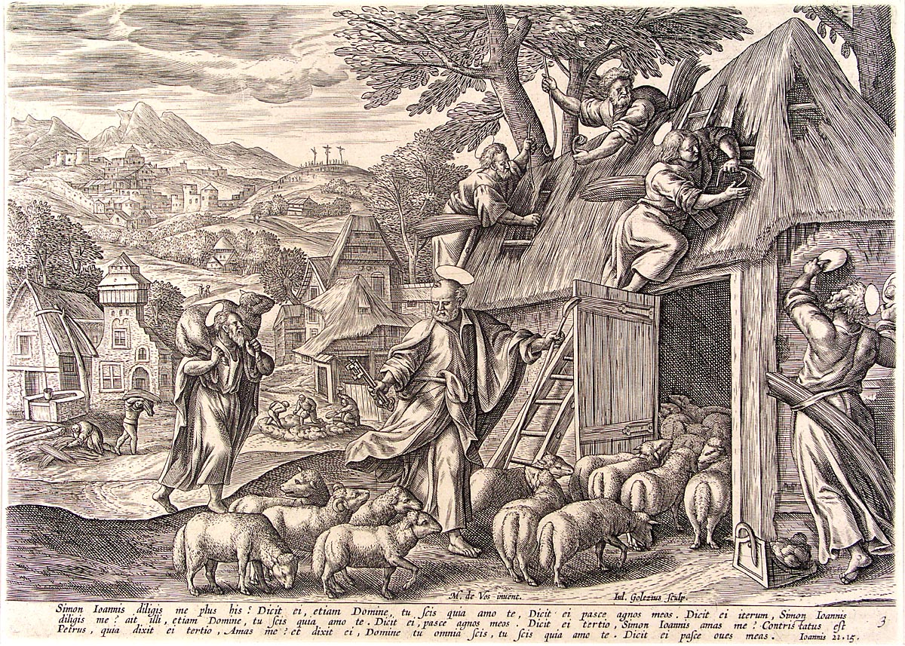
Julius Goltzius (Golczius) rézmetszetén Péter apostol terelgeti vissza a nyájat az akolba. kezében kulcsok (nem az ajtó zárjához, hiszen azon zár sincs), az oldó és kötő hatalom szimbólumai. Talán maga Jézus az, aki a nyakában hozza vissza az „egy eltévedt” bárányt. De lehet, hogy mégis inkább egyik az apostol. Hiszen tizenegyen vannak a képen, és a középpontban Péter áll. Távolban még látszanak a Golgota keresztjei. Az apostolok javítják az istálló tetejét, szalmakötegeket kötnek a megbontott tetőre. Hogy miért is van erre szükség, azt az alábbi id. Pieter Bruegel nyomán készült Philip Galle metszet (1565) magyarázza. „Bizony, bizony, mondom nektek, aki nem az ajtón megy be a juhok aklába, hanem másfelől hatol be, az tolvaj és rabló.” (Jn 10, 1)



